**Utilitarul GitHub pentru crearea User Stories**

GitHub este o platformă foarte potrivită pentru gestionarea și urmărirea user stories, deși nu este în mod specific dedicată acestei activități. Motivul principal pentru a folosi GitHub pentru a stoca și urmări user stories este legat de simplificarea fluxului de lucru și de unificarea resurselor de proiect într-un singur loc.

Pe larg, există câteva motive pentru care GitHub poate fi o alegere bună pentru acest scop:

* *Gestionarea ușoară a proiectelor*: GitHub oferă funcționalități pentru a crea și gestiona proiecte, inclusiv funcționalități de tablou Kanban. Se poate organiza în sprint user stories în coloane diferite pentru a urmări starea lor (de exemplu, "To Do", "In Progress", "Done") .
* *Colaborare și comunicare*: GitHub oferă instrumente puternice pentru colaborare și comunicare între membrii echipei. Se poate atribui user stories membrilor echipei, discuta în comentarii și urmări progresul în timp real.

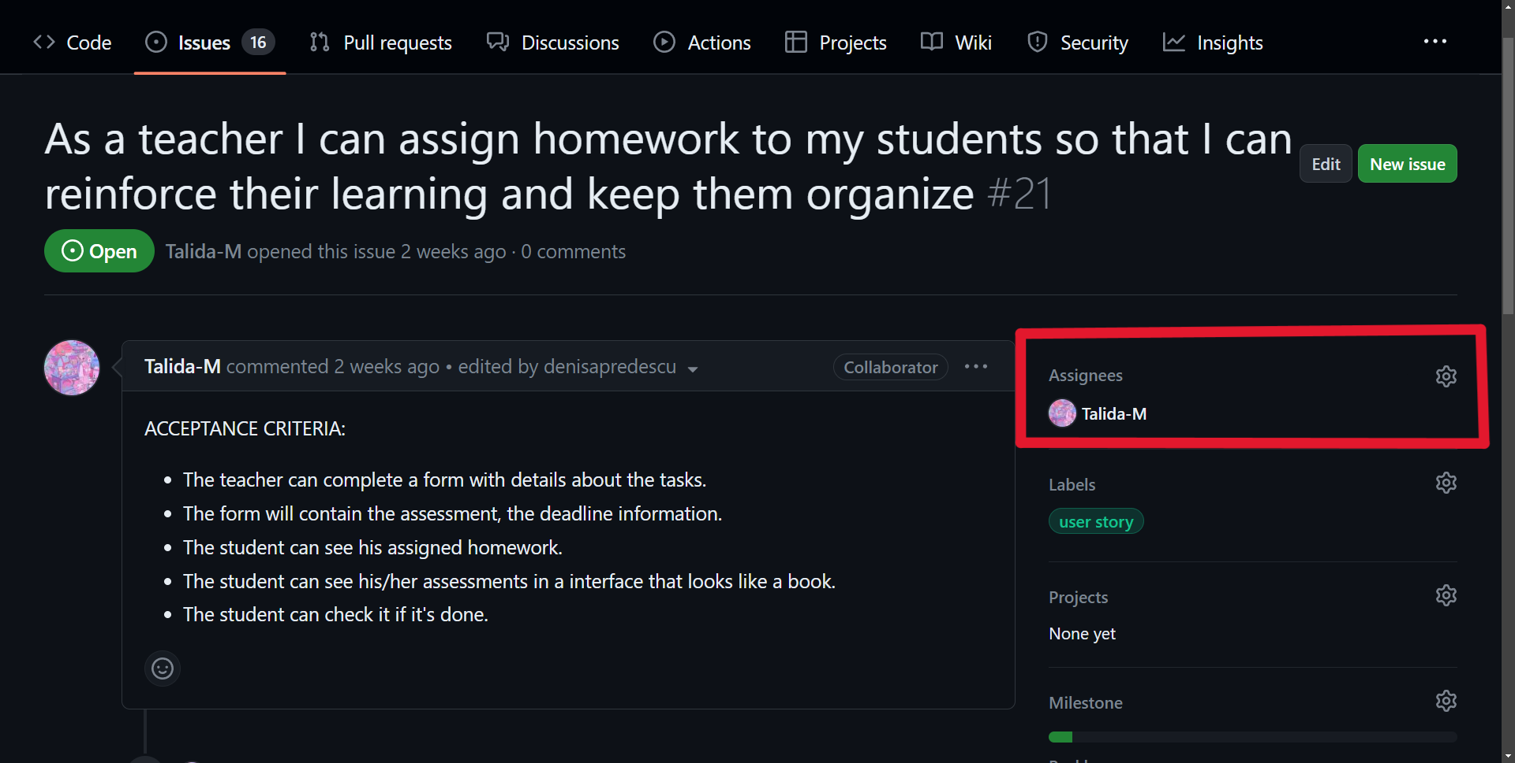

*Exemplu asignare task unui coechipier.*

* *Control al versiunilor*: GitHub este cunoscut în primul rând pentru gestionarea codului sursă, dar această funcționalitate poate fi utilă și pentru gestionarea user stories. Se poate urmări modificările în descrierile user stories și puteți reveni la versiunile anterioare în cazul în care este necesar.

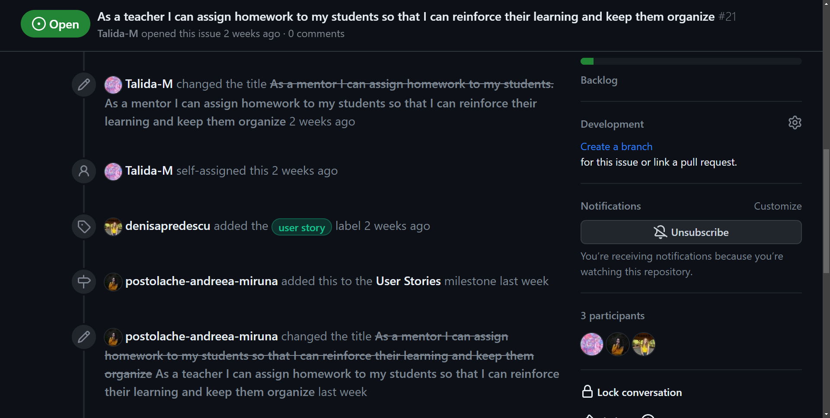

*Exemplu de istoric modificări făcute în cadrul unui user story.*

* *Integrare cu alte instrumente*: GitHub oferă o gamă largă de integrări cu alte instrumente de dezvoltare și gestionare a proiectelor, cum ar fi instrumente de automatizare, instrumente de planificare și instrumente de testare, ceea ce poate face gestionarea user stories mai eficientă.

Este important să subliniez că GitHub este mai degrabă un instrument pentru dezvoltare și gestionarea codului sursă, decât un instrument dedicat managementului user stories. Cu toate acestea, mulți dezvoltatori preferă să utilizeze GitHub pentru a integra managementul user stories direct în fluxul lor de dezvoltare.

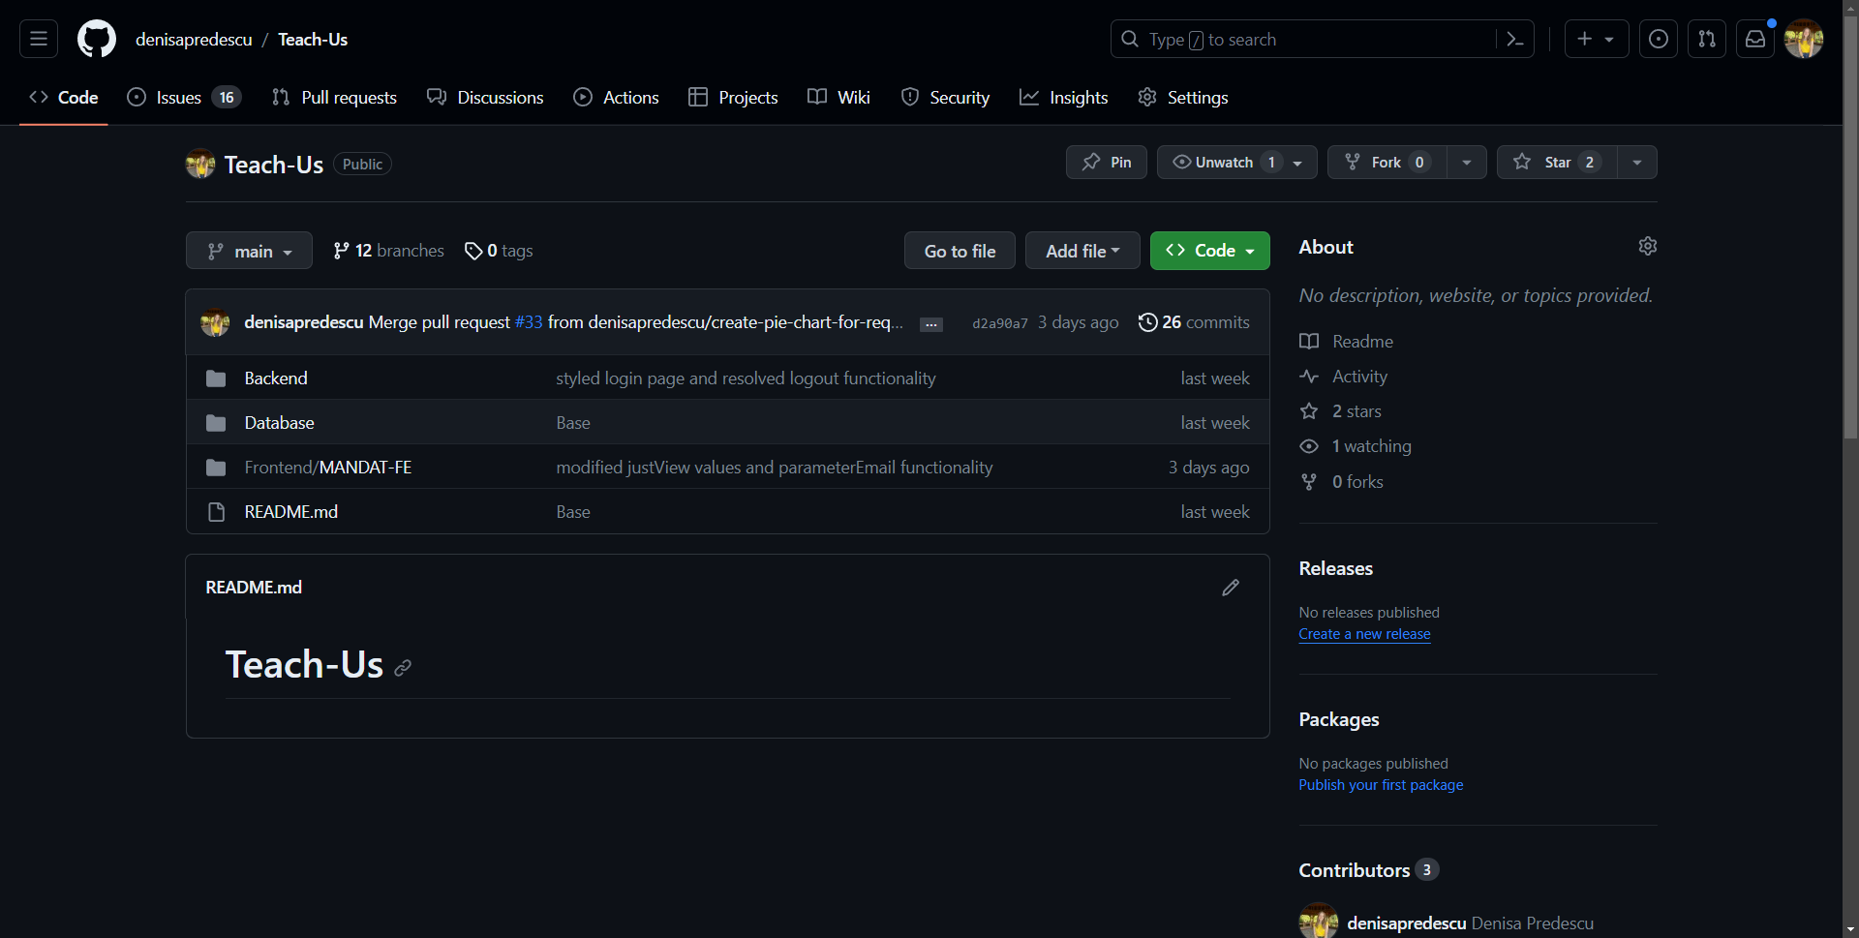

*Pagina principală a repository-ului proiectului unde se găsește codul sursă și fișierul Readme unde se va scrie documentația proiectului.*

**Crearea User Stories în GitHub**

Un user story este un instrument utilizat în dezvoltarea software și managementul proiectelor agile pentru a descrie o funcționalitate sau o cerință din perspectiva utilizatorului. Acesta este adesea utilizat în metodologiile agile, cum ar fi Scrum sau Kanban, pentru a comunica clar și concis cerințele sistemului și a pune accentul pe nevoile și perspectivele utilizatorilor.

Un user story este, în general, formată din trei componente principale:

1. *Rolul utilizatorului (User)*: Acesta descrie tipul de utilizator sau persoana care are nevoie de funcționalitatea sau caracteristica specificată în user story.
2. *Acțiunea sau obiectivul (Action)*: Acesta descrie ceea ce utilizatorul dorește să realizeze sau să obțină folosind funcționalitatea respectivă.
3. *Motivația sau beneficiul (Benefit)*: Aceasta descrie de ce utilizatorul dorește să realizeze acțiunea sau să obțină obiectivul specificat, aducând în discuție beneficiile sau scopul din spatele acelei cerințe.

Așadar un user story este de forma: **As a … I can … so that**

De exemplu: As a teacher, I can share videos with my students so that they understand better.

User stories sunt folosite pentru a comunica în mod clar cerințele echipei de dezvoltare și pentru a se asigura că acestea sunt orientate către nevoile și așteptările utilizatorilor. Ele sunt adesea utilizate în gestionarea Backlog-ului de proiect, prioritizarea funcționalităților și planificarea iterațiilor în cadrul dezvoltării software Agile.

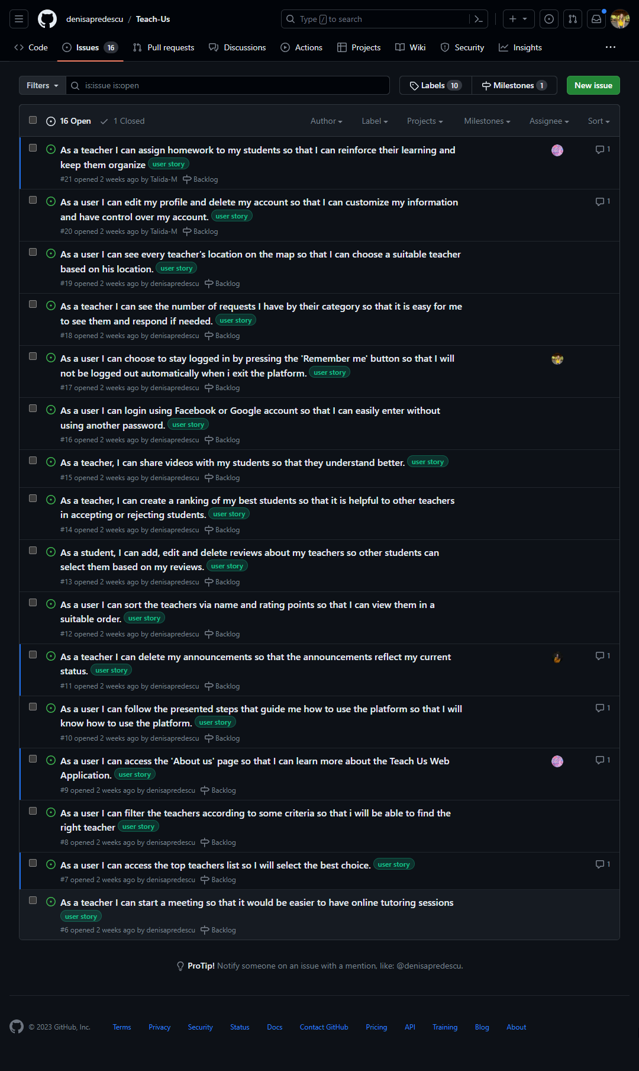

**Acceptance criteria**

Criteriile de acceptare (acceptance criteria) pentru user stories sunt declarații specifice și măsurabile care definesc condițiile care trebuie îndeplinite pentru a considera un user story complet și funcțional. Aceste criterii sunt folosite pentru a clarifica așteptările și pentru a verifica că funcționalitatea sau cerința a fost implementată corespunzător. Criteriile de acceptare ajută atât membrii echipei de dezvoltare, cât și proprietarii de produs sau utilizatorii să înțeleagă ce trebuie să facă o user story și ce înseamnă ca aceasta să fie finalizată cu succes.

Iată câteva caracteristici cheie ale criteriilor de acceptare pentru user stories:

* *Specificitate*: Criteriile de acceptare trebuie să fie clare, specifice și măsurabile. Ele trebuie să răspundă la întrebarea "Ce înseamnă să fie completă această user story?".
* *Testabilitate*: Criteriile de acceptare ar trebui să permită testarea și validarea funcționalității. Ele trebuie să poată fi folosite pentru a verifica că user story a fost implementată corect.
* *Relevanță*: Criteriile de acceptare ar trebui să fie relevante pentru user story și să reflecte obiectivele și nevoile utilizatorilor sau ale proprietarilor de produs.
* *Non-ambiguitate*: Criteriile de acceptare ar trebui să fie formulate într-un mod care să evite ambiguitățile sau interpretările diferite.
* *Completitudine*: Acestea ar trebui să acopere toate aspectele esențiale ale funcționalității sau cerinței și să includă scenariile de utilizare, condițiile limită și rezultatele așteptate.
* *Prioritate*: Criteriile de acceptare pot fi folosite pentru a ajuta la prioritizarea și clasificarea user stories în Backlog-ul de proiect, ajutând la determinarea ordinei de implementare a acestora.

Moduri de scriere a criteriilor de acceptare:

* Folosiți o listă cu puncte, o listă de verificare sau o listă de verificare.

Multe echipe folosesc pur și simplu o listă cu puncte. Se poate genera ușor lista și o se poate plasa în user story. Fie că se folosește o listă cu puncte, o tabelă, o listă numerotată, o scurtă descriere sau o notiță adezivă, o abordare personalizată poate fi o opțiune excelentă.

* Folosiți șablonul bazat pe scenarii.

Alte echipe Agile vor folosi un format cunoscut sub numele de bazat pe scenarii, în care utilizați o formulă: **Given** (some given context or precondition), **when** (I take this action), **then (**this will be the result)

Criteriile de acceptare sunt esențiale pentru a asigura că toți membrii echipei de dezvoltare și cei interesați au o înțelegere clară a așteptărilor și că funcționalitățile sunt dezvoltate în conformitate cu cerințele utilizatorilor și ale produsului. Din acest motiv, în scrierea criteriilor de acceptare pentru user story-urile proiectului dezvoltat, s-a ales modul de scriere folosind o listă de puncte. S-a considerat că este o metoda mai personalizată care permite folosirea mai multor detalii și este mai ușor de descifrat de restul echipei.

Exemple de criterii de acceptare realizate pentru anumite user stories:

